Задание 1. Графоаналитический метод решения задач линейного программирования

Постановка задачи: Необходимо найти решение задачи, состоящей в определении максимального значения функции F=c₁x₁+c₂x₂, где переменные x_{j}≥0 (j=1;2) – планируемое количество единиц j-й продукции, а с_{j} – прибыль на единицу j-й продукции при условиях a_{i1}x₁+a_{i2}x₂≤b_{i} (i=1,…,k), x_{j}≥0 (j=1,2).

Решение

1. Заменяем ограничения-неравенства на ограничения-равенства (привести задачу к каноническому виду).
2. Построим прямые, соответствующие полученным уравнениям.
3. Определить полуплоскости, соответствующие заданным неравенствам в системе ограничений.
4. Поиск области допустимых решений задачи.
5. Построить градиент функции цели: grad F=(F’_{x1}; F’_{x2}).
6. Построить прямую нулевого уровня c₁x₁+c₂x₂=0, (эта прямая перпендикулярна градиенту).
7. Переместить эту прямую в направлении градиента, в результате чего будет найдена точка (точки), в которой целевая функция принимает максимальное значение, или же установлена неограниченность функции на множестве планов.
8. Определить координаты точки максимума функции и вычислить значение целевой функции в этой точке.
Система ограничений:

Целевая функция .
(1)

Построим прямые, ограничивающие многоугольник допустимых решений:

   | 6 | 15
   | 2 | 1
   | 7 | 8
   | 3 | 0

- прямая, параллельная оси .
- линия уровня (F=0);

 | 0 | 5
 | 0 | -2

- вектор, в направлении которого расположено оптимальное решение задачи

Из системы неравенств (1) следует, что многоугольник решений на графике ОАВС.
Максимальную длину имеет перпендикуляр, опущенный из точки В, где пересекаются прямые
- оптимальный план выпуска продукции.
- максимальное значение прибыли.

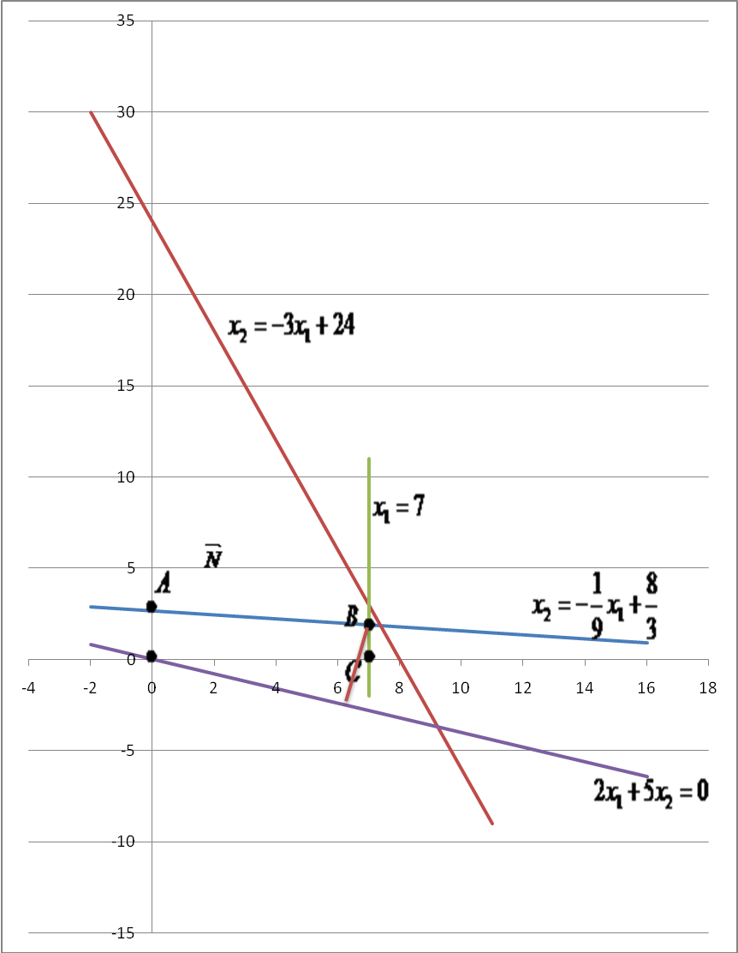

Задание 2. Симплекс-метод решения задач линейного программирования

Постановка задачи: необходимо найти решение задачи, состоящей в определении максимального значения функции F=c₁x₁+c₂x₂+c₃x₃, где переменные x_{j}≥0 (j=1;2) – планируемое количество единиц j-й продукции, а с_{j} прибыль на единицу j-й продукции при условиях a_{i1}x₁+a_{i2}x₂+…+ a_{in}x_{n}≤b_{i} (i=1,…,m), x_{j}≥0 (j=1,2,…,m).

Решение.

1. Записать математическую модель задачи
Сырье | Продукция |  |  | Общее количество сырья
Сырье | А | В | С | Общее количество сырья
S₁ | 15 | 12 | 15 | 360
S₂ | 6 | 8 | 4 | 192
S₃ | 3 | 2 | 5 | 180
Цена одного изделия (руб.) | 9 | 10 | 16

2. Привести задачу к каноническому виду, для этого перейти от ограничений-неравенств к ограничениям-равенствам, для чего вводятся дополнительные переменные, которые по экономическому смыслу означают не используемое при данном плане производства количество сырья того или иного вида.
3. Заполнить симплекс-таблицу.
4. Выяснить, имеется ли хотя бы одно отрицательное число Δ_{j} (в строке F, см. таблицу ниже). Если нет, то найденный опорный план оптимален. Если же среди чисел Δ_{j} есть отрицательные, то либо устанавливают неразрешимость задачи, либо переходят к новому опорному плану.
5. Находят направляющие столбец и строку. Направляющий столбец определяется наибольшим по абсолютной величине отрицательным числом Δ_{j}, а направляющая строка – минимальным из отношений компонент столбца вектора Р₀ к положительным компонентам направляющего столбца.
6. Определяют положительные компоненты нового опорного плана, коэффициенты разложения векторов P_{j} по векторам нового базиса и числа F₀’, Δ_{j}’. Все эти числа записываются в новой таблице.
7. Проверяют найденный опорный план на оптимальность. Если план не оптимален и необходимо перейти к новому опорному плану, то возвращаются к пункту 5, а в случае получения оптимального плана или установления неразрешимости процесс решения задачи заканчивается.
Запишем систему ограничений задачи.

.
- целевая функция.

Для использования симплекс-метода запишем задачу в следующем виде:

- целевая функция.

 |  |  |  |  |  |  | b | Отношения
 | 15 | 12 | 15 | 1 | 0 | 0 | 360
 | 6 | 8 | 4 | 0 | 1 | 0 | 192
 | 3 | 2 | 5 | 0 | 0 | 1 | 180
F | -9 | -10 | -16 | 0 | 0 | 0 | 0
* | 1 | 4/5 | 1 | 1/15 | 0 | 0 | 24
 | 2 | 24/5 | 0 | -4/15 | 1 | 0 | 96
 | -2 | -2 | 0 | -1/3 | 0 | 1 | 60
F | 7 | 14/5 | 0 | 16/15 | 0 | 0 | -384

Так как в строке F нет отрицательных элементов (кроме последнего значения), то получен оптимальный план (0;0;24;0;96;60) и максимальное значение целевой функции F_{max}=384. Значит, план выпуска продукции составляет 24 изделия вида С.
При данном выпуске продукции полностью используется сырье S₃, остаются неиспользованными сырье вида S_{1,2}. Стоимость производимой продукции равна 384 руб.

Задание 3. Транспортная задача

На оптовых складах А₁, А₂, А₃ имеются запасы некоторого продукта в количествах 30, 60 и 10 т соответственно. Найти такой вариант прикрепления магазинов к складам, при котором сумма затрат на перевозку была бы минимальной.

Склады вооружения | Потребители |  |  |  | Запасы
Склады вооружения | N₁ | N₂ | N₃ | N₄ | Запасы
А₁ | 4 | 10 | 11 | 7 | 30
А₂ | 5 | 3 | 6 | 8 | 60
А₃ | 2 | 1 | 12 | 9 | 10
Потребности | 40 | 20 | 10 | 30 | 100

Данная задача является закрытой транспортной задачей, так как суммы потребностей и запасов равны 100.

Решение.

Найдем опорный план методом наименьшей стоимости

Склады вооружения | Потребители |  |  |  | Запасы
Склады вооружения | N₁ | N₂ | N₃ | N₄ | Запасы
А₁ | 4 30 | 10 | 11 | 7 | 30 α₁
А₂ | 5 10 | 3 10 | 6 10 | 8 30 | 60 α₂
А₃ | 2 | 1 10 | 12 | 9 | 10 α₃
Потребности | 40  β₁ | 20  β₂ | 10  β₃ | 30  β₄ | 100

Сумма затрат равна F=120+50+30+10+60+240=510.

Правильность опорного решения N=m+n-1=3+4-1=6, это число равно количеству заполненных клеток.
Проверим построенный план на оптимальность методом потенциалов.
Для занятых ячеек:

α₁+ β₁=4,
α₂+ β₁=5,
α₂+ β₂=3,
α₂+ β₃=6,
α₂+ β₄=8,
α₃+ β₂=1.

Пусть α₁=0, тогда получаем:

α₂=1,
α₃=-1,
β₁=4,
β₂=2,
β₃=5,
β₄=7.

Для свободных клеток:

Δ₁₂=с₁₂-(α₁+β₂)=10-(0+2)=8>0,
Δ₁₃=с₁₃-(α₁+β₃)=11-(0+5)=6>0,
Δ₁₄=с₁₄-(α₁+β₄)=7-(0+7)=0≥0,
Δ₃₁=с₃₁-(α₃+β₁)=2-(-1+4)=-1<0,
Δ₃₃=с₃₃-(α₃+β₃)=12-(-1+5)=6>0,
Δ₃₄=с₃₄-(α₃+ β₄)=9-(-1+7)=3>0.

Здесь имеются отрицательные значения, в частности, для клетки с тарифом c₃₁. Следовательно, построенный план нуждается в оптимизации, для чего построим цикл пересчета.

Склады вооружения | Потребители |  |  |  | Запасы
Склады вооружения | N₁ | N₂ | N₃ | N₄ | Запасы
А₁ | 4 30 | 10 | 11 | 7 | 30 α₁
А₂ | 5 10 - | 3 10 + | 6 10 | 8 30 | 60 α₂
А₃ | 2 + | 1 10 - | 12 | 9 | 10 α₃
Потребности | 40  β₁ | 20  β₂ | 10  β₃ | 30  β₄ | 100

Используя цикл пересчета получаем новый опорный план. Проверим правильность опорного решения N=m+n-1=3+4-1=6<5, это число меньше количества заполненных клеток (5 клеток).

Склады вооружения | Потребители |  |  |  | Запасы
Склады вооружения | N₁ | N₂ | N₃ | N₄ | Запасы
А₁ | 4 30 | 10 | 11 | 7 | 30 α₁
А₂ | 5 | 3 20 | 6 10 | 8 30 | 60 α₂
А₃ | 2 10 | 1 | 12 | 9 | 10 α₃
Потребности | 40  β₁ | 20  β₂ | 10  β₃ | 30  β₄ | 100

Таким образом, мы получили план, матрица которого является вырожденной, то есть ее определитель равен нулю.

Задание 4. Системы массового обслуживания

Контроль готовой продукции фирмы осуществляют А контролеров. Если изделие поступает на контроль, когда все контролеры заняты проверкой готовых изделий, то оно остается не проверенным. Среднее число изделий, выпускаемых фирмой, составляют В изд./час. Среднее время на проверку одного изделия – С мин.
Определить:
- вероятность того, что изделие пройдет проверку;
- насколько загружены контролеры;
- сколько контролеров необходимо поставить, чтобы Р_{обс.}≥D.

Решение.

A=5, B=24, C=6, D=0,98, n=5.

1. Вероятность того, что изделие пройдет проверку.
- интенсивность нагрузки, - интенсивность потока заявок, - интенсивность потока обслуживания.
По условию задачи дет./ч.=0,4 дет./мин.;
мин., , .
Вероятность простоя канала обслуживания: .
Вероятность отказа в обслуживании: .
Вероятность обслуживания: Р_{обс.}=1-Р_{отк.}=1-0,062=0,938.

2. Среднее число каналов, занятых обслуживанием:

Доля каналов, занятых обслуживанием:

3. При n=5 Р_{обс.}=0,938<0,95.
Произведем расчеты аналогично п. 1, 2 для n=6.

.
Р_{обс.}=1-Р_{отк.}=1-0,024=0,98.
Р_{обс.}=0,98>0,95.
Ответ: вероятность того, что при n=5 изделие не пройдет проверку составляет (Р_{отк.}) 6,2% и контролеры будут заняты обслуживанием (k_{з}) 45%. Чтобы обеспечить вероятность обслуживания более 95%, необходимо иметь не менее 6-ти контролеров.

Задание 6. Элементы теории игр

Фирма производит пользующиеся спросом детские платья и костюмы, реализация которых зависит от состояния погоды. Затраты фирмы в течение апреля – мая на единицу продукции составят: платья – А ден.ед., костюмы – В ден.ед. Цена реализации составит С и D ден.ед. соответственно.
По данным наблюдений за несколько предыдущих лет, фирма может реализовать в условиях теплой погоды Е шт. платьев и К шт. костюмов, при прохладной погоде – М шт. платьев и N шт. костюмов.
В связи с возможными изменениями погоды определить стратегию фирмы в выпуске продукции, обеспечивающую ей максимальный доход. Задачу решить, используя различные критерии игр с природой, приняв степень оптимизма α.

Решение

1) Если фирма примет стратегию А1 и погода будет в действительности теплая, то продукция будет реализована и доход составит:

2) Если погода будет прохладной при стратегии А1, то костюмы будут проданы полностью, а платья – только в количестве 490 усл.ед. Тогда доход составит:

3) Если реальная погода совпадет со стратегией А2, то прибыль составит:

4) Если же реальная погода будет теплой при стратегии А2, то прибыль составит:

Рассматривая фирму и погоду в виде двух игроков, составим матрицу:

Цена игры лежит в диапазоне

Из платежной матрицы видно, что при всех условиях доход фирмы будет не меньше 12540 р., но если погодные условия совпадут с выбранной стратегией, то доход фирмы может составить 29340 р.
В условиях непределенности не представляется возможным фирме использовать смешанную стратегию (договоры с другими организациями), для определения оптимальной стратегии используем следующие критерии.
1. Критерий Вальде: - фирме целесообразно использовать стратегию А1.

2. Критерий максимума: - фирме целесообразно использовать стратегию А2.

3. Критерий Гурвица:
- для стратегии А1:

;
- для стратегии А2:
- фирме целесообразно выбрать стратегию А2.

4. Критерий Сэвиджа: максимальный элемент в первом столбце – 29340 р., во втором – 12540 р. Элементы матрицы рисков:

.
Матрица рисков: .
Фирме целесообразно применять стратегию А1.
Список литературы

1. Экономико-математическое моделирование. Учебник для вузов / Под общ. ред. И.Н. Дрогобыцкого. – М.: Изд. «Экзамен», 2004.
2. Орехов Н.А., Левин А.Г., Горбунов Е.А. Математические методы и модели в экономике. Учебное пособие для вузов / Под ред. проф. Н.А. Орехова – М.: ЮНИТИ-ДАНА, 2004.
3. Лунгу К.Н. Линейное программирование. Руководство к решению задач. – М.: Физматлит, 2005.
4. Малыхин В.И. Математика в экономике: Учебное пособие. – М.: ИНФРА-М, 2002.
5. Самаров К.Л., Шапкин А.С. Задачи с решениями по высшей математике и математическим методам в экономике: Учебное пособие – М.: Издательско-торговая корпорация «Дашков и Ко», 2007.
6. Солодовников А.С., Бабайцев В.А., Браилов А.В., Шандра И.Г. Математика в экономике: Учебник: в 2-х ч. Ч. 2. – М.: Финансы и статистика, 2000. – 376 с.: ил.
7. Колемаев В.А. Математическая экономика. Учебник для вузов. - М.: ЮНИТИ-ДАНА, 2005.

